Semaine du 24/04/2023 5C 5E

1. Correction activité p 35
La masse de liquide dans la fiole jaugée est m = 80 g
Le volume de liquide dans la fiole jaugée est V = 100 mL
Calculons la masse d'1L=1000mL de liquide :
masse en g | volume en mL
80 g | 100 mL
? g | 1000 mL
$\frac {80 \times 1000} {100} = 800 g
La masse de liquide est de 800 g = 0,8 kg donc ce liquide est de l'éthanol.

2. Conversion
 | kX | hX | daX | X | dX | cX | mX
X = m ou L ou g ou V ou A …
1. Mettre le nombre dans le tableau en mettant en premier le chiffre de l'unité dans la colonne de l'unité
Exemple :
10m → Le 0 est à mettre dans m
1,005dL → Le 1 est à mettre dans dL
NE PAS METTRE LA VIRGULE
2. Mettre la virgule dans la colonne de l'unité dans laquelle on veut convertir
10m = ….. cm → On met la virgule dans la colonne cm
1,005dL = ….. hL → On met la virgule dans la colonne dL
3. On complète avec des 0 si nécessaire

3. Fin de la leçon et correction du TP masse d'1L d'eau
On fait la tare :
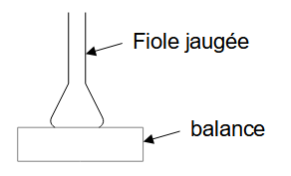
On remplit la fiole jaugée avec une pisette. V = 250mL
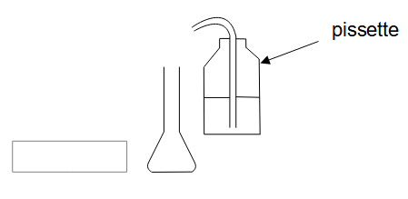
On mesure la masse de l'eau
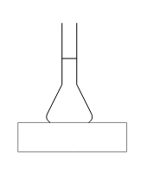
La masse de 250mL d'un liquide est de 249,4g.
masse en g | volume en mL
249,4g | 250mL
?g | 1000mL
249,4 x 1000 / 250 = 997,6g soit environ 1000g = 1kg
La masse d'1L d'eau est de 1kg.

4. A faire pour la prochaine fois
Ex 14 - 17 - 20 p 42

